Câu 1 (trang 126 sgk Tin học lớp 6): Hãy chỉ ra các lựa chọn định dạng đoạn văn trên hộp thoại Paragraph tương đương với các lệnh của nhóm Paragraph trên dải lệnh Home.
Trả lời:
Các lựa chọn định dạng đoạn văn bản trên hộp thoại Paragraph :
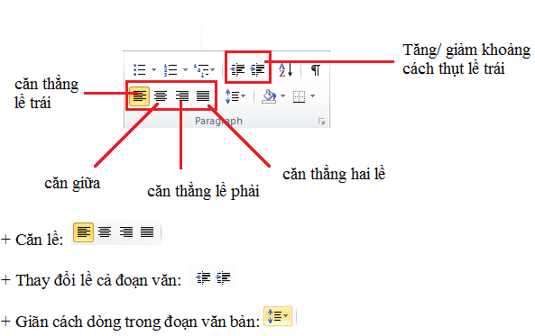
Câu 2 (trang 126 sgk Tin học lớp 6): Quan sát 2 kiểu định dạng của trích đoạn bài thơ Tre xanh trong hình dưới đây và nhận biết sự khác biệt giữa chúng.
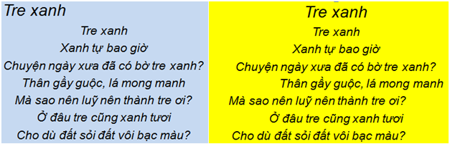
Hãy soạn thảo trích đoạn bài thơ và định dạng để có các kết quả tương tự. Lưu văn bản với tên theo ý em, ví dụ Tre xanh.
Trả lời:
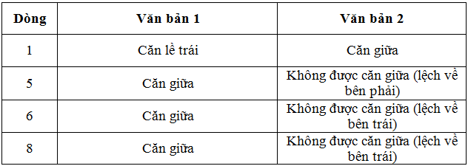
+ Đoạn trích: Tre xanh
Tre xanh
Xanh tự bao giờ
Chuyện ngày xưa đã có bờ tre xanh?
Thân gầy guộc, lá mong manh
Mà sao nên luỹ nên thành tre ơi?
Ở đâu tre cũng xanh tươi
Cho dù đất sỏi đất vôi bạc màu?
Câu 3 (trang 126 sgk Tin học lớp 6): Hãy định dạng nhanh nhiều đoạn văn bản liên tiếp nhau bằng cách chọn đồng thời các đoạn văn cần định dạng và sử dụng các lệnh trong nhóm Paragraph (hoặc hộp thoại Paragraph).
Trả lời:
Để định dang nhanh, em đặt con trỏ chuột tại ví trí đầu và kéo chuột đến vị trí kết thúc phần văn bản cần định dạng rồi nhả chuột ra. Sau đó thiết đặt các tùy chọn trong nhóm Paragraph (hoặc mở hộp thoại Paragraph ra thiết đặt các tùy chọn rồi nháy Ok).
Câu 4 (trang 126 sgk Tin học lớp 6): Em chỉ chọn một phần của đoạn văn bản và thực hiện một lệnh định dạng đoạn văn. Lệnh có tác dụng đối với toàn bộ đoạn văn bản không?
Trả lời:
Em chỉ chọn một phần của đoạn văn bản và thực hiện một lệnh định dạng đoạn văn. Lệnh không có tác dụng đối với toàn bộ đoạn văn bản mà chỉ có tác dụng với phần văn bản được chọn.

